Reto 0: La protoboard (placa de pruebas)
En este caso el reto consiste en iluminar un led. Para ello utilizaremos una placa de pruebas, una resistencia, un led y los terminales (5V y GND) de la placa de Arduino.
El objetivo es conocer la forma de conexionado en la placa de pruebas.
¿Qué es una protoboard?
Es un tablero con orificios que se encuentran conectados eléctricamente entre sí.
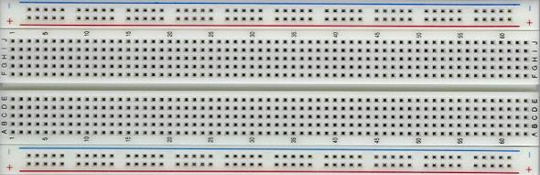

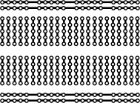

El esquema del circuito eléctrico a montar será el siguiente:

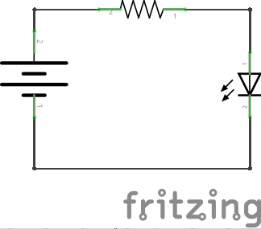

La forma de conexión será la que se muestra en la figura.

